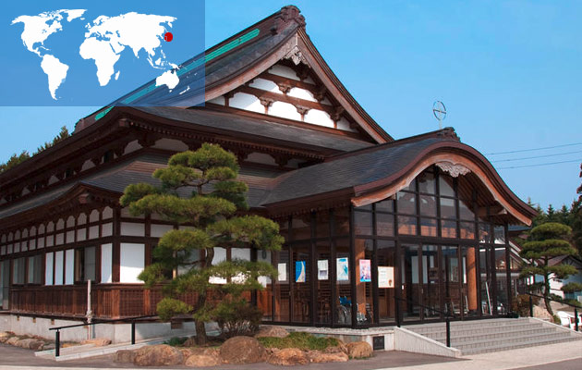

Sanktuarium Pani Wszystkich Narodów
Akita - Japonia

W Akita w Japonii znajduje się cudowna płacząca figura Pani Wszystkich Narodów, wykonana z drewna na podstawie amsterdamskiego obrazka modlitewnego z 1963 r. przez miejscowego rzeźbiarza. Kilka kilometrów od centrum miasta Akita mieści się dom wspólnoty Sióstr Służeb-niczek Eucharystii, w którym s. Agnes Sasagawa w 1973 r. rozpoczęła nowicjat.
Jako młoda dziewczyna straciła czucie w rękach i nogach na skutek źle podanego znieczulenia w czasie operacji. W jednej z klinik zetknęła się z pielęgniarką, która zaszczepiła jej podstawy wiary katolickiej. Po przyjęciu chrztu została cudownie uzdrowiona. Mając 41 lat, nagle całkowicie straciła słuch. Mimo choroby została przyjęta do wspólnoty zakonnej. W 1973 r. zaczęła mieć objawienia.
Po adoracji przed ołtarzem siostra przybliżyła się do figury Matki Bożej i spostrzegła na Jej dłoni ranę. Nagle jakby z figury usłyszała słowa. W dzień św. Michała Archanioła 29 września siostry spostrzegły, że figura pokryła się potem. Gdy figura została osuszona, zaczął wydzielać się z niej zapach róż i lilii. W ciągu następnych sześciu i pół roku figura zapłakała sto jeden razy.
Jednym z najbardziej przejmujących przesłań, jakie Matka Boża przekazała w Akita było to, wypowiedziane 13 października 1973 r. Matka Boska mówiła wówczas:
„Jeżeli ludzie nie zaczną pokutować i nie poprawią się, Ojciec ześle na ludzkość straszliwą karę. Będzie to kara większa niż potop, nieporównywalna z niczym, co widział świat.”
„Ogień spadnie z nieba i unicestwi większą część ludzkości, dobrych na równi ze złymi, nie oszczędzając ani kapłanów, ani wiernych. Ci, co ocaleją, będą czuć się tak samotni, że będą zazdrościć umarłym”.
Objawienia w Akita są szczególnie wymowne w obliczu trzęsień ziemi i tsunami, które nawiedziło Japonię w 2011 r.
Akita znajduje się bowiem na tej samej szerokości geograficznej, w odległości około 160 km od Sendai - miasta, położonego we wschodniej części wyspy Honsiu, które najbardziej ucierpiało z powodu trzęsienia ziemi i tsunami
Akita także została dotknięta przez trzęsienie ziemi, ale nie przez niszczycielskie tsunami. W sanktuarium Matki Bożej nie zauważono widocznych szkód.
Oprac. Jolanta Marszałek

